Учреждение образования

БЕЛОРУССКИЙ ГОСУДАРСТВЕННЫЙ УНИВЕРСИТЕТ

ИНФОРМАТИКИ И РАДИОЭЛЕКТРОНИКИ

Факультет компьютерного проектирования

Кафедра «Проектирования информационно-компьютерных систем»

**ОТЧЕТ**

по лабораторной работе №3

по дисциплине «Системы и методы управления базами данных»

На тему: «Проектирование базы данных»

**Выполнила:** студентка гр.914302

Медведская Ю.И.

**Проверила:** Лукашевич А. Э.

Минск 2022

**Название:** **установка соединения с сервером MICROSOFT SQL SERVER и принципы создания баз данных**

**Цель практической работы:**

Изучение структурированного языка запросов Transact - SQL, являющегося основой системы программирования SQL Server, и приобретение навыков применение инструментальных средств разработки и программирования объектов создаваемых баз данных. Изучить SQL-операторы для работы с таблицами и индексами. Изучить sql- команды для создания, изменения и удаления таблиц. Изучить используемые в SQL Server типы ограничений. Изучить SQL-операторы для работы с ограничениями.

Создание таблиц базы данных

CREATE TABLE [dbo].[organization](

[Id_organization] [int] NOT NULL,

[name_organization] [nvarchar](50) NOT NULL,

[activity_type] [nvarchar](50) NOT NULL,

[country] [nchar](25) NOT NULL,

[city] [nchar](25) NOT NULL,

[address] [nchar](50) NOT NULL,

[header_surname] [nchar](25) NOT NULL,

[header_name] [nchar](25) NOT NULL,

[header_patronymic] [nchar](25) NULL,

CONSTRAINT [PK_organization] PRIMARY KEY CLUSTERED

( [Id_organization] ASC

)WITH (PAD_INDEX = OFF, STATISTICS_NORECOMPUTE = OFF, IGNORE_DUP_KEY = OFF, ALLOW_ROW_LOCKS = ON, ALLOW_PAGE_LOCKS = ON, OPTIMIZE_FOR_SEQUENTIAL_KEY = OFF) ON [PRIMARY]

) ON [PRIMARY]

GO

CREATE TABLE [dbo].[workers](

[id_worker] [int] NOT NULL,

[surname] [nchar](25) NOT NULL,

[name] [nchar](25) NOT NULL,

[patronymic] [nchar](25) NULL,

[position] [nchar](20) NOT NULL,

[department_id] [int] NULL,

[is_man] [bit] NULL,

[residence_address] [nchar](60) NOT NULL,

[birthday] [date] NULL,

CONSTRAINT [PK_Table_1] PRIMARY KEY CLUSTERED

( [id_worker] ASC

)WITH (PAD_INDEX = OFF, STATISTICS_NORECOMPUTE = OFF, IGNORE_DUP_KEY = OFF, ALLOW_ROW_LOCKS = ON, ALLOW_PAGE_LOCKS = ON, OPTIMIZE_FOR_SEQUENTIAL_KEY = OFF) ON [PRIMARY]

) ON [PRIMARY]

GO

ALTER TABLE [dbo].[workers] WITH CHECK ADD CONSTRAINT [FK_Table_1_department] FOREIGN KEY([department_id])

REFERENCES [dbo].[department] ([id_department])

GO

ALTER TABLE [dbo].[workers] CHECK CONSTRAINT [FK_Table_1_department]

GO

CREATE TABLE [dbo].[department](

[id_department] [int] NOT NULL,

[name] [nchar](30) NOT NULL,

[floor] [int] NOT NULL,

[phone] [int] NOT NULL,

[header_id] [int] NOT NULL,

CONSTRAINT [PK_department] PRIMARY KEY CLUSTERED

( [id_department] ASC

)WITH (PAD_INDEX = OFF, STATISTICS_NORECOMPUTE = OFF, IGNORE_DUP_KEY = OFF, ALLOW_ROW_LOCKS = ON, ALLOW_PAGE_LOCKS = ON, OPTIMIZE_FOR_SEQUENTIAL_KEY = OFF) ON [PRIMARY]

) ON [PRIMARY]

GO

CREATE TABLE [dbo].[contract](

[id_contract] [int] NOT NULL,

[creation_date] [date] NOT NULL,

[cost] [int] NOT NULL,

[id_organization] [int] NOT NULL,

CONSTRAINT [PK_contract] PRIMARY KEY CLUSTERED

(

[id_contract] ASC

)WITH (PAD_INDEX = OFF, STATISTICS_NORECOMPUTE = OFF, IGNORE_DUP_KEY = OFF, ALLOW_ROW_LOCKS = ON, ALLOW_PAGE_LOCKS = ON, OPTIMIZE_FOR_SEQUENTIAL_KEY = OFF) ON [PRIMARY]

) ON [PRIMARY]

GO

ALTER TABLE [dbo].[contract] WITH CHECK ADD CONSTRAINT [FK_Table_Organization_Table_Contract] FOREIGN KEY([id_organization])

REFERENCES [dbo].[organization] ([Id_organization])

ON UPDATE CASCADE

ON DELETE CASCADE

GO

ALTER TABLE [dbo].[contract] CHECK CONSTRAINT [FK_Table_Organization_Table_Contract]

GO

CREATE TABLE [dbo].[project](

[id_project] [int] NOT NULL,

[start_date] [date] NOT NULL,

[end_date] [date] NOT NULL,

[contract_id] [int] NOT NULL,

[department_id] [int] NOT NULL,

CONSTRAINT [PK_project] PRIMARY KEY CLUSTERED

(

[id_project] ASC

)WITH (PAD_INDEX = OFF, STATISTICS_NORECOMPUTE = OFF, IGNORE_DUP_KEY = OFF, ALLOW_ROW_LOCKS = ON, ALLOW_PAGE_LOCKS = ON, OPTIMIZE_FOR_SEQUENTIAL_KEY = OFF) ON [PRIMARY]

) ON [PRIMARY]

GO

ALTER TABLE [dbo].[project] WITH CHECK ADD CONSTRAINT [FK_project_contract] FOREIGN KEY([contract_id])

REFERENCES [dbo].[contract] ([id_contract])

GO

ALTER TABLE [dbo].[project] CHECK CONSTRAINT [FK_project_contract]

GO

ALTER TABLE [dbo].[project] WITH CHECK ADD CONSTRAINT [FK_project_department] FOREIGN KEY([department_id])

REFERENCES [dbo].[department] ([id_department])

ON UPDATE CASCADE

ON DELETE CASCADE

GO

ALTER TABLE [dbo].[project] CHECK CONSTRAINT [FK_project_department]

GO

Заполнение базы данных данными:

insert into dbo.workers (

id_worker, name, surname, patronymic,

position, is_man,

residence_address)

values (

1, 'Андрей', 'Шваков', 'Васисльевич',

'директор', 1,

'Минск.Серебрянка');

insert into dbo.workers (

id_worker, name, surname, patronymic,

position, is_man,

residence_address)

values (

2, 'Юлия', 'Медведская', 'Игоревна',

'директор', 0,

'Минск.Якуба.Коласа'),

(3, 'Виктория', 'Дурович', 'Евгеньевна',

'директор', 0,

'Минск.Якуба.Коласа'),

(4, 'Екатерина', 'Дворник', 'Игоревна',

'разработчик', 0,

'Минск.Якуба.Коласа');

insert into dbo.department (

dbo.department.id_department,

dbo.department.name,

dbo.department.floor,

dbo.department.phone,

header_id)

values

(1,'Бухгалтерия', 1, 233445, 1),

(2,'продаж', 1, 234444, 1),

(3,'раз-ки моб приложений', 2, 225577, 2),

(4,'раз-ки веб-приложений', 3, 335577, 3);

insert into dbo.organization (

id_organization, name_organization,

activity_type, country, city, address,

header_name, header_patronymic, header_surname)

values

(1, 'OMYGOG',

'экономика', 'россия', 'Воронеж', 'ул Ленина 5',

'ВАСЯ', 'Васильевич', 'Шнуров'),

(2, 'Я_ХОЧУ_НА_РУЧКИ',

'экономика', 'россия', 'Сочи', 'ул Аэродромная 8',

'Евгений', 'Васильевич', 'Работягин');

insert into dbo.contract (

dbo.contract.id_contract,

dbo.contract.creation_date,

dbo.contract.cost, id_organization)

values

(1, GETDATE (), 20000, 1),

(2, GETDATE (), 60000, 2);

insert into dbo.project(

id_project, start_date, end_date,

contract_id, department_id)

values

(1, GETDATE (), DATEADD(dd, 120,GETDATE()),

1, 3),

(2, GETDATE (), DATEADD(dd, 180,GETDATE()),

2, 4);

Запросы на выборку данных и отбор строк по условию:

1. Запросы с использованием операторов сравнения

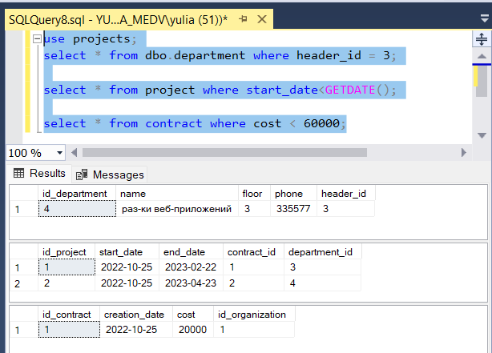

1. Запросы с использованием логических операторов AND, OR и NOT

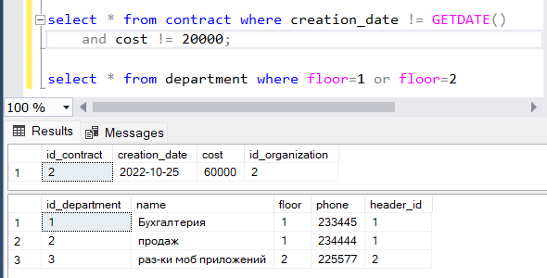

1. Запросы с проверкой на принадлежность множеству

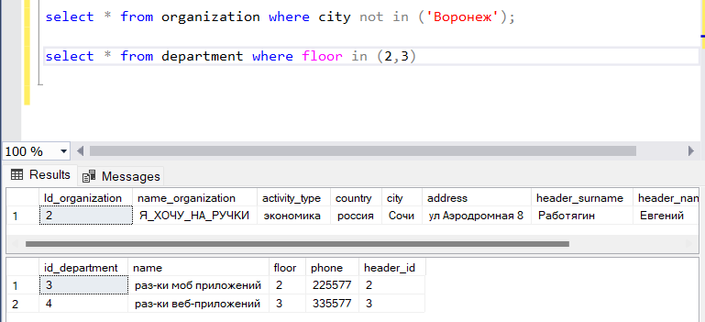

1. Запросы с проверкой на принадлежность диапазону значений

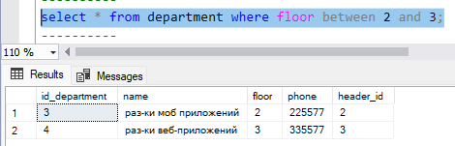

1. Запросы с проверкой на соответствие шаблону

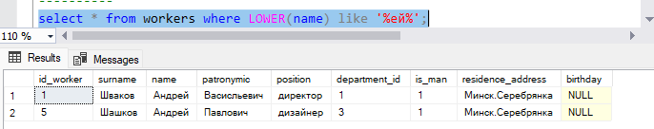

1. Запросы с проверкой на неопределенное значение

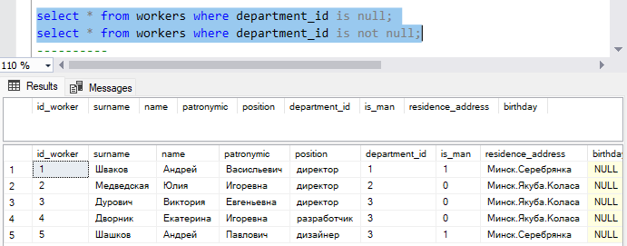

1. Запросы с использованием декартового произведения таблиц

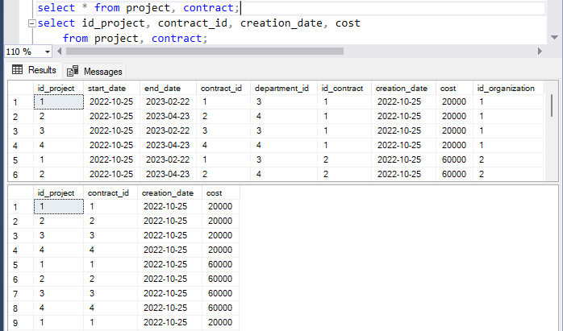

1. Запросы с использованием соединения двух таблиц по равенству

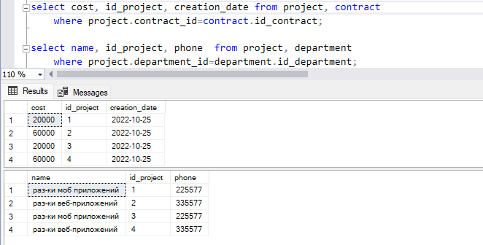

1. Запросы с использованием соединения двух таблиц по равенству и условием отбора

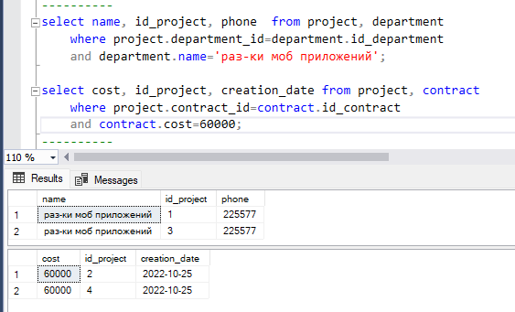

1. Запросы с использованием соединения по трём таблицам

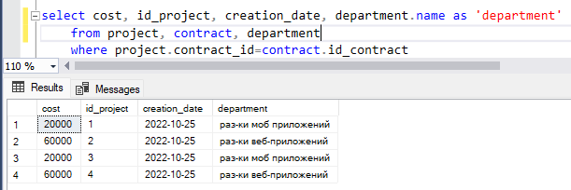

1. Запросы с использованием левого внешнего соединения

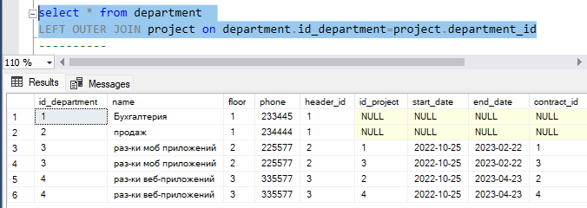

1. Запросы на использование правого внешнего соединения

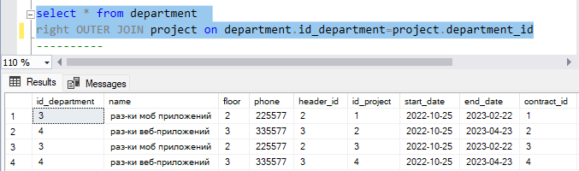

1. Запросы с использованием симметричного соединения и удаление избыточности.

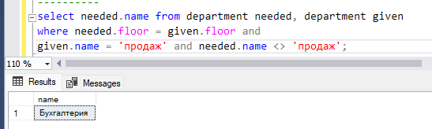

1. . Запросы с использованием функции COUNT, SUM, UPPER, LOWER

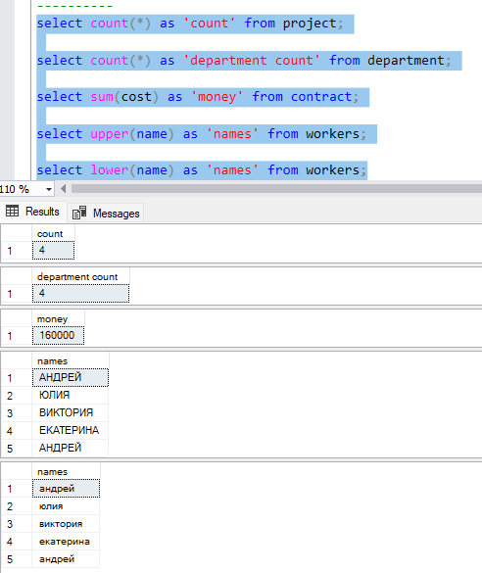

1. Запросы с использованием временных функций

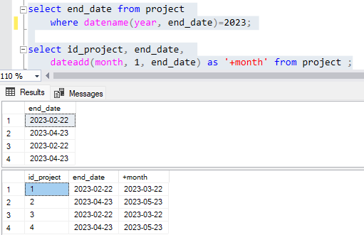

1. Запросы с использованием группировки по одному столбцу

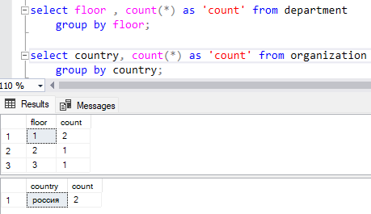

1. Запросы на использование группировки по нескольким столбцам

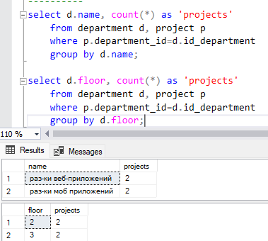

1. Запросы с использованием условия отбора групп HAVING

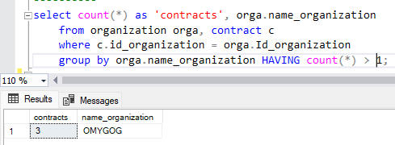

1. Запросы с использованием фразы HAVING без фразы GROUP BY

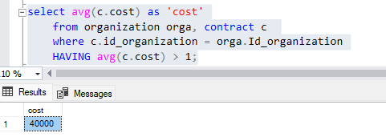

1. Запросы с использованием сортировки по столбцу;

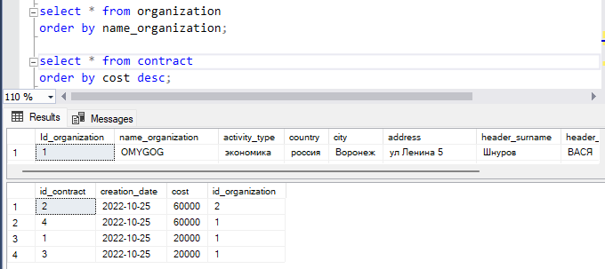

1. Запросы на добавление новых данных в таблицу

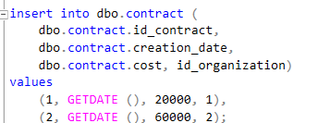

1. Запросы на добавление новых данных по результатам запроса в качестве вставляемого значения

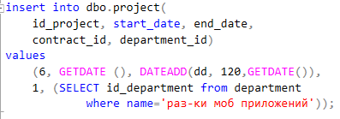

1. Запросы на обновление существующих данных в таблице

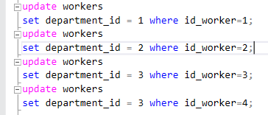

1. Запросы на обновление существующих данных по результатам подзапроса во фразе WHERE

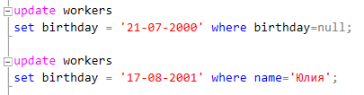

1. Запросы на удаление существующих данных

